塑成非凡挑战杯省赛版本的PPT我觉得做的已经很不错了，但是重点依旧没有放在装备上，跟《大国重器》之类的主题相差较远，我认为可以从故事性、重点在装备上下手，但是故事需要大家集思广益一下，我先给大家一个AI+人工修改版本的意见，针对背景部分
第一页用四页模板第一张的形式，内容放"PEEK 基复合材料应用与 LPBF 成形工艺"。左侧放航天器铰链、PEEK/GF 头骨、PEEK/CF 支架、PEEK/PTFE 低摩擦材料，说明应用场景。右侧改成"传统加工受限、普通增材难适配、高温 LPBF 可成形复杂结构"的递进。下方放 LPBF 原理图、PEEK 复合材料制件和材料参数表。底部写："PEEK 基复合材料应用需求明确，但高熔点、低导热和温度窗口敏感，对 LPBF 成形设备提出更高要求。"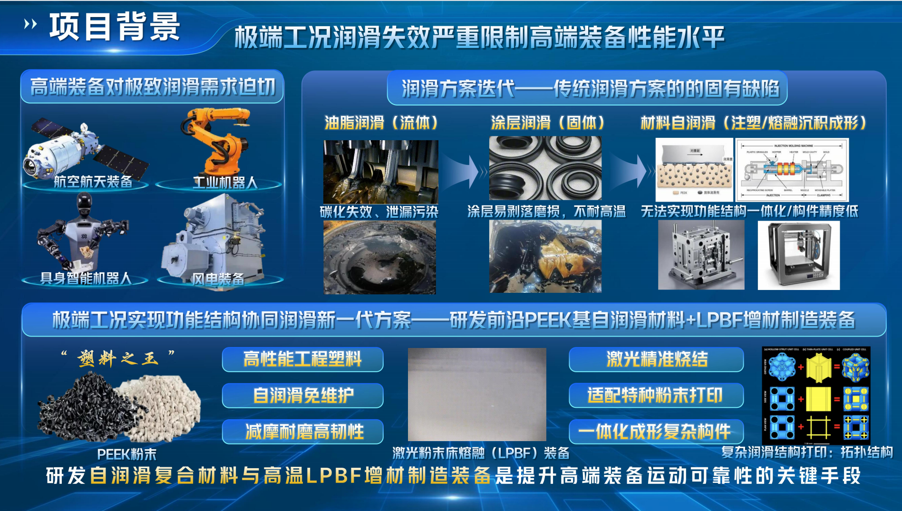
第二页改成"国产高温 LPBF 成形装备的能力不足"。版式可借用四页模板第二张：左侧放国产/国外对比，不一定只比材料，也要比设备能力，比如预热温度、温度场均匀性、过程监测、成形稳定性、复杂构件精度。若没有现成数据，就用"现象证据"替代数据：PEEK/h-BN、PEEK/MoS2 试样、前 10 层与 10 层后对比图，说明当前工艺仍会出现热积累、结块、翘曲。
右侧保留政策文件或"高端装备、航空航天、新材料"政策截图，说明国产替代需求；下方可放"国外高端粉末和专用设备依赖 Victrex、Evonik 等企业"这一类文字，但别写太满，避免没依据。底部建议写："国产 PEEK 基复合粉末与专用高温 LPBF 装备协同不足，过程温控和稳定成形能力仍受制于人。"
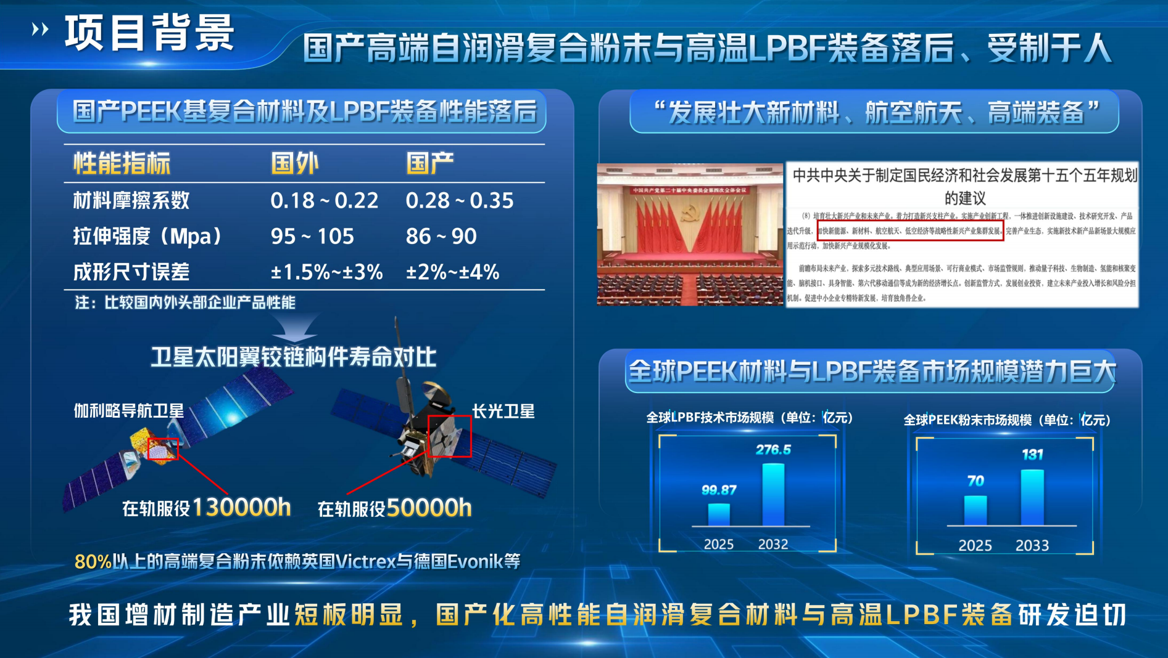
第三页再讲"核心问题与解决方案"。上半部分三栏：热场控制不足、粉床稳定性差、成形质量波动。下半部分放解决路径：实时监测、精确调控、数据采集、映射关系。底部写："项目聚焦高温 LPBF 成形设备，通过温度场监测和过程调控，把缺陷控制前移到打印过程中，提高 PEEK 基复合构件成形稳定性。"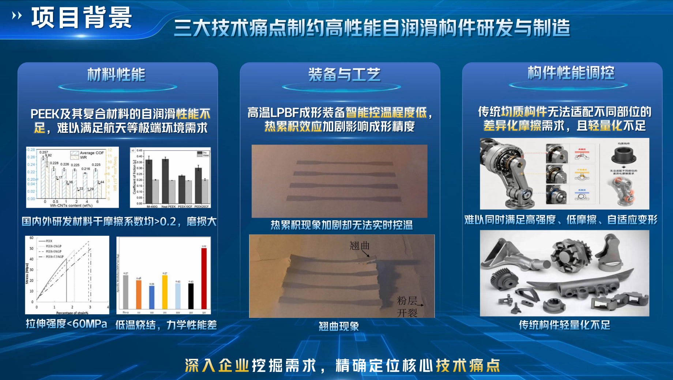
第四页建议放到以后的正文技术部分，或者不放，作为一个博士答辩PPT固然要放，但是现在是做一个创赛PPT，删掉过于理论和空的内容

